Астана қаласы аумағында жер қатынастары саласында жеке және заңды тұлғаларға көрсетілетін мемлекеттік қызметтер регламенттерін бекіту туралы
Күшін жойған
Астана қаласы әкімдігінің 2014 жылғы 2 қазандағы № 197-1633 қаулысы. Астана қаласының Әділет департаментінде 2014 жылғы 3 қарашада № 849 болып тіркелді. Күші жойылды - Астана қаласы әкімдігінің 2015 жылғы 20 шілдедегі № 197-1202 қаулысымен
Ескерту. Күші жойылды - Астана қаласы әкімдігінің 20.07.2015 № 197-1202 (алғашқы ресми жарияланған күнінен кейін күнтізбелік он күн өткен соң қолданысқа енгізіледі) қаулысымен.
Қазақстан Республикасының 2003 жылғы 20 маусымдағы Жер кодексіне және Қазақстан Республикасының «Қазақстан Республикасындағы жергілікті мемлекеттік басқару және өзін-өзі басқару туралы» 2001 жылғы 23 қаңтардағы, «Мемлекеттік қызметтер туралы» 2013 жылғы 15 сәуірдегі заңдарына, Қазақстан Республикасы Үкіметінің «Мемлекеттік қызметтер тізілімін бекіту туралы» 2013 жылғы 18 қыркүйектегі № 983 «Жер қатынастары, геодезия және картография саласындағы көрсетілетін қызметтердің стандарттарын бекіту туралы» 2014 жылғы 16 сәуірдегі № 358 қаулыларына сәйкес, мемлекеттік көрсетілетін қызметтердің сапасын арттыру мақсатында Астана қаласының әкімдігі ҚАУЛЫ ЕТЕДІ:
1. Төмендегі:
1) «Мемлекет жеке меншікке сататын нақты жер учаскелердің кадастрлық (бағалау) құнын бекіту» мемлекеттік қызмет регламенті 1-қосымшаға сәйкес;
2) «Жер учаскелерін қалыптастыру жөніндегі жерге орналастыру жобаларын бекіту» мемлекеттік қызмет регламенті 2-қосымшаға сәйкес;
3) «Жер учаскесінің нысаналы мақсатын өзгертуге шешім беру» мемлекеттік қызмет регламенті 3-қосымшаға сәйкес;
4) «Іздестіру жұмыстарын жүргізу үшін жер учаскесін пайдалануға рұқсат беру» мемлекеттік қызмет регламенті 4-қосымшаға сәйкес;
5) «Суармалы егістікті суарылмайтын алқап түрлеріне аударуға рұқсат беру» мемлекеттік қызмет регламенті 5-қосымшаға сәйкес бекітілсін.
2. «Астана қаласының Жер қатынастары басқармасы» мемлекеттік мекемесінің басшысы осы қаулының кейіннен ресми және мерзімді басылымдарда жариялануын, сондай-ақ Қазақстан Республикасының Үкіметі белгілейтін интернет-ресурста және Астана қаласы әкімдігінің интернет-ресурсында жариялаумен әділет органдарында мемлекеттік тіркелуін қамтамасыз етсін.
3. Осы қаулының орындалуын бақылауды өзіме қалдырамын.
4. Осы қаулы алғашқы ресми жарияланған күннен кейін күнтізбелік он күн өткен соң қолданысқа енгізіледі.
Әкім И. Тасмағамбетов
Астана қаласы әкімдігінің
2014 жылғы 2 қазандағы
№ 197-1633 қаулысына
1-қосымша
«Мемлекет жеке меншікке сататын нақты жер учаскелердің
кадастрлық (бағалау) құнын бекіту» мемлекеттік көрсетілетін
қызмет регламенті
1. Жалпы ережелер
1. «Мемлекет жеке меншікке сататын нақты жер учаскелердің кадастрлық (бағалау) құнын бекіту» мемлекеттік көрсетілетін қызметті (бұдан әрі – мемлекеттік көрсетілетін қызмет) «Астана қаласының Жер қатынастары басқармасы» мемлекеттік мекемесі (бұдан әрі – көрсетілетін қызметті беруші) көрсетеді.
Мемлекеттік көрсететін қызмет Қазақстан Республикасының 2003 жылғы 20 маусымдағы Жер кодексі мен Қазақстан Республикасы Үкіметінің «Жер қатынастары, геодезия және картография саласындағы мемлекеттік көрсетілетін қызметтердің стандарттарын бекіту туралы» 2014 жылғы 16 сәуірдегі № 358 қаулысына сәйкес жүзеге асырылады.
2. Көрсетiлетiн мемлекеттiк қызмет нысаны: қағаз түрінде.
3. Мемлекеттік қызметті көрсету нәтижесі - жер учаскесінің кадастрлық (бағалау) құнының бекітілген актісі немесе жазбаша түрінде бас тарту себебін көрсете отырып мемлекеттік көрсетілетін қызметті көрсетуден бас тарту туралы дәлелденген жауап.
Мемлекеттік қызметті көрсету нәтижесін берудің нысаны: қағаз түрінде.
2. Мемлекеттік қызмет көрсету үдерісіндегі көрсетілетін
қызметті берушінің құрылымдық бөлімшелерінің (қызметкерлерінің)
іс-әрекет тәртібінің сипаттамасы
4. Мемлекеттік қызметті көрсету бойынша рәсімнің (әрекетінің) басталуы үшін негіз Қазақстан Республикасы Үкіметінің 2014 жылғы 16 сәуірдегі № 358 қаулысымен бектілген «Мемлекет жеке меншікке сататын нақты жер учаскелердің кадастрлық (бағалау) құнын бекіту» мемлекеттік қызмет стандартының (бұдан әрі - Стандарт) 9-тармағына сәйкес қажетті құжаттар тізбесін қоса отырып, қызметті алушының Стандартқа 1-қосымшаға сәйкес нысан бойынша өтініші болып табылады.
5. Мемлекеттік көрсетілетін қызметті көрсету үдерісінің құрамына кіретін әр рәсімнің (әрекеттің) мазмұны, оның орындалу ұзақтығы:
1) көрсетілетін қызметті берушінің өтініштерді қабылдау мен тіркеуді жүзеге асыратын кеңсе қызметкері көрсетілетін қызметті алушы ұсынған құжаттарды қабылдайды және тіркеу нөмірін бергеннен кейін, оларды бір жұмыс күні ішінде көрсетілетін қызметті берушінің басшысына немесе оны алмастыратын тұлғаға береді.
Көрсетілетін қызметті алушыдан құжаттар топтамасын қабылдаудың дәлелі өтінішті қабылдау нөмірі, күні мен уақыты, оны қабылдаған көрсетілетін қызметті беруші қызметкерінің аты-жөні, құжатты беру күні (уақыты) мен жері көрсетілген тиісті құжаттарды қабылдау туралы қолхат болып табылады;
2) көрсетілетін қызметті берушінің басшысы немесе оны алмастыратын тұлға қызметті алушының өтінішін қабылдаған сәттен бастап құжаттардың мазмұнымен жұмыс күні ішінде танысады, қарар салады және сол жұмыс күні ішінде құрылымдық бөлімшенің жауапты орындаушысына жұмыс үшін береді;
3) көрсетілетін қызметті берушінің құрылымдық бөлімшесінің жауапты орындаушысы берілген құжаттарды қарастырады, зерделейді және дұрыстылығын тексереді, қол қояды және құжаттарды қабылдаған күннен бастап екінші жұмыс күні көрсетілетін қызметті берушінің басшысына бекіту үшін жолдайды;
4) көрсетілетін қызметті берушінің басшысы жер учаскесінің кадастрлық (бағалау) құнының актісіне немесе мемлекеттік қызмет көрсетуден бас тарту туралы дәлелденген жауапқа қол қояды және құжаттарды қабылдаған күннен бастап екінші жұмыс күні екі сағат ішінде кеңсеге тапсырады;
5) көрсетілетін қызметті берушінің кеңсе қызметкері қызметті алушының өтінішін қабылдаған сәттен бастап үшінші жұмыс күні жер учаскесінің кадастрлық (бағалау) құнының бекітілген актісін көрсетілетін қызметті алушыға қолма-қол беруді жүзеге асырады;
6. Келесі рәсімді орындауды бастау үшін негіз болып табылатын мемлекеттік қызметті көрсету бойынша рәсімнің (әрекеттің) нәтижесі және оны басқа құрылымдық бөлімшеге беру тәртібі:
1) мемлекеттік қызметті алу үшін құжаттарды қабылдау және тіркеу;
2) көрсетілетін қызметті берушінің басшысы немесе оны алмастыратын тұлға қарар салады;
3) жер учаскесінің кадастрлық (бағалау) құнының актісін немесе бас тарту туралы дәлелденген жауабын бекітуге жолдау;
4) жер учаскесінің кадастрлық (бағалау) құнының бекітілген актісін немесе мемлекеттік қызмет көрсетуден бас тарту туралы дәлелденген жауапты беру.
3. Мемлекеттік қызмет көрсету үдерісіндегі көрсетілетін
қызметті берушінің құрылымдық бөлімшелерінің (қызметкерлерінің)
өзара іс-қимыл тәртібінің сипаттамасы
7. Мемлекеттік қызметті көрсету үдерісіне қатысатын көрсетілетін қызметті берушінің құрылымдық бөлімшелердің (қызметкерлердің) тізбесі:
1) қызметті берушінің кеңсе қызметкері;
2) қызметті берушінің басшысы;
3) қызметті берушінің жауапты орындаушысы.
8. Әр үдерістің (әрекеттің) ұзақтығын көрсете отырып, қызметті берушінің құрылымдық бөлімшелерінің (қызметкерлерінің) арасындағы үдерістердің (әрекеттердің) реттілігінің сипаттамасы осы Регламентке 1-қосымшада келтірілген.
4. Мемлекеттік қызмет көрсету үдерісіндегі ХҚКО-мен және өзге
де қызметті берушілермен өзара іс-қимыл тәртібінің, сондай-ақ
ақпараттық жүйелерді пайдалану тәртібінің сипаттамасы
9. ХҚКО-ға жүгіну тәртібінің сипаттамасы, көрсетілетін қызметті алушының сұрауын өңдеу ұзақтығы:
ХҚКО қызметкері Стандарттың 9-тармағына сәйкес көрсетілетін қызметті алушыдан қажетті құжаттарды қоса отырып, өтінішті қабылдайды, көрсетілетін қызметті алушы ұсынған құжаттардың тіркелуін жүргізеді - 15 (он бес) минут ішінде.
Көрсетілетін қызметті алушыдан құжаттар топтамасын қабылдаудың дәлелі өтінішті қабылдау нөмірі, күні мен уақыты, қабылдаған ХҚКО қызметкерінің аты-жөні, құжатты беру күні (уақыты) мен жері көрсетілген тиісті құжаттарды қабылдау туралы қолхат болып табылады.
Көрсетілетін қызметті алушы Стандарттың 9-тармағымен қарастырылған тізбеге сәйкес құжаттардың толық топтамасын ұсынбаған жағдайда, ХҚКО-ның қызметкері құжаттарды қабылдаудан бас тарту туралы қолхатты береді.
ХҚКО-ның жинақтаушы бөлімінің жауапты қызметкері өтініштің нөмірін, өтінішті қабылдаған қызметкердің аты-жөнін, қызметтің атауын, қабылдау күнін, жоспарланып отырған беру күнін көрсете отырып, табысталатын құжаттардың тізіліміне сәйкес құжаттарды көрсетілетін қызметті берушінің кеңсесіне береді – келесі күні ішінде.
10. ХҚКО арқылы мемлекеттік қызметті көрсету нәтижесін алу үдерісінің сипаттамасы, оның ұзақтығы:
көрсетілетін қызметті беруші кеңсесінің қызметкері мемлекеттік қызметті көрсетудің 3 (үшінші) күні ХҚКО-ның қызмеркеріне өтініштің нөмірін, өтінішті қабылдаған қызметкердің аты-жөнін, қызметтің атауын, өтінішті қабылдау күні мен уақытын көрсете отырып, табысталатын құжаттардың тізіліміне сәйкес жер учаскесінің кадастрлық (бағалау) құнының бекітілген актісін беруді жүзеге асырады.
ХҚКО қызметкері келіп түскен құжаттарды сол күні ішінде сканер штрих-код көмегімен белгілейді.
ХҚКО қызметті алушыға жер учаскесінің кадастрлық (бағалау) құнының бекітілген актісін ХҚКО-ға жүгінген күннен бастап 4 (төртінші) күні береді.
ХҚКО қызметті алушыға құжаттарды беруді жеке куәлігін немесе сенімхатты ұсына отырып, қолхат негізінде оның қызметкері жүзеге асырады.
Мемлекеттік қызметті көрсету кезіндегі қызметті беруші мен ХҚКО арасындағы реттілігінің және өзара іс-қимылының сипаттамасы осы Регламентке 2-қосымшада келтірілген.
Рәсімдер (әрекеттер) реттілігінің, мемлекеттік қызметті көрсету үдерісінде қызметті берушінің құрылымдық бөлімшелерінің (қызметкерлерінің) өзара іс-қимылының сипаттамасы, сондай-ақ халыққа қызмет көрсету орталығымен өзара іс-қимылы тәртібінің сипаттамасы, 3-қосымшаға сәйкес мемлекеттік қызметті көрсету бизнес-үдерісінің анықтамалығында көрсетілген.
«Мемлекет жеке меншікке сататын нақты жер
учаскелердің кадастрлық (бағалау) құнын бекіту»
мемлекеттік көрсетілетін қызмет регламентіне
1-қосымша
«Мемлекет жеке меншікке сататын нақты жер учаскелердің
кадастрлық (бағалау) құнын бекіту» мемлекеттік көрсетілетін
қызмет көрсету бойынша қызметті берушінің құрылымдық
бөлімшелердің (қызметкерлердің) арасындағы әрекеттер
реттілігінің сипаттамасы
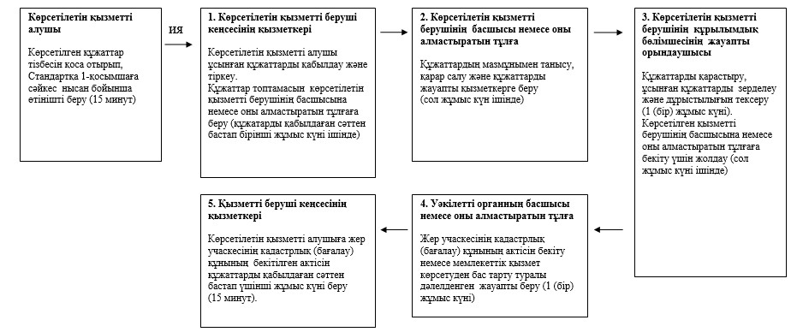
«Мемлекет жеке меншікке сататын нақты жер
учаскелердің кадастрлық (бағалау) құнын бекіту»
мемлекеттік көрсетілетін қызмет регламентіне
2-қосымша
Мемлекеттік қызметті көрсету кезіндегі көрсетілген қызметті
беруші мен ХҚКО-ның реттілігінің және өзара іс-қимылының
сипаттамасы
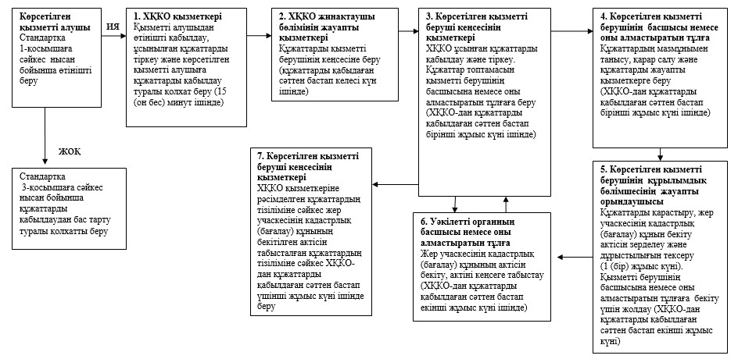
«Мемлекет жеке меншікке сататын нақты жер
учаскелердің кадастрлық (бағалау) құнын бекіту»
мемлекеттік көрсетілетін қызмет регламентіне
3-қосымша
1-кесте. Көрсетілетін қызметті берушінің мемлекеттік қызметті
көрсету бизнес-үдерістерінің анықтамалығы
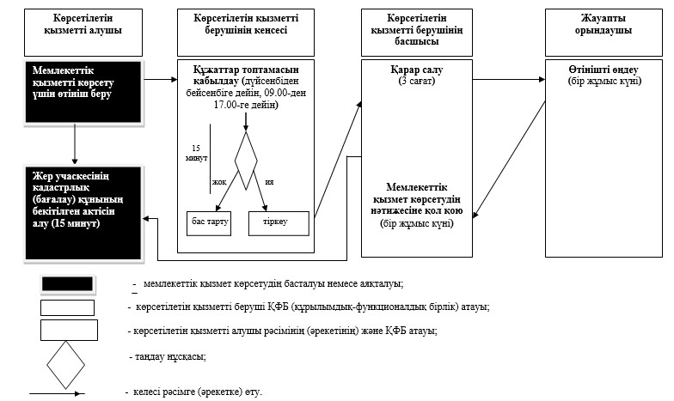
2-кесте. ХҚКО-ның мемлекеттік қызметті көрсету
бизнес-үдерістерінің анықтамалығы
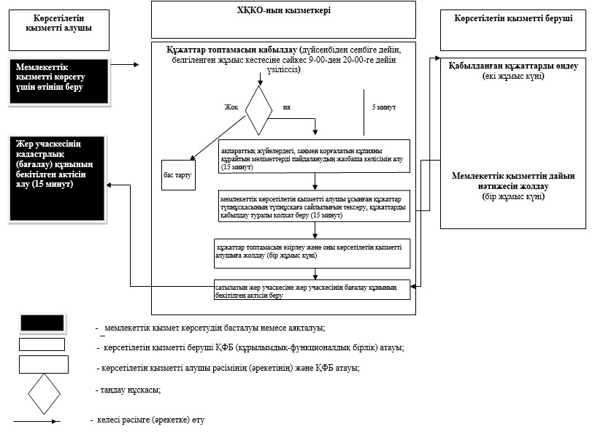
Астана қаласы әкімдігінің
2014 жылғы 2 қазандағы
№ 197-1633 қаулысына
2-қосымша
«Жер учаскелерін қалыптастыру жөніндегі жерге орналастыру
жобаларын бекіту» мемлекеттік көрсетілетін қызмет регламенті
1. Жалпы ережелер
1. «Жер учаскелерін қалыптастыру жөніндегі жерге орналастыру жобаларын бекіту» мемлекеттік көрсетілетін қызметті (бұдан әрі – мемлекеттік көрсетілетін қызмет) Астана қаласы әкімдігінің уәкілетті органы - «Астана қаласының Жер қатынастары басқармасы» мемлекеттік мекемесі (бұдан әрі – көрсетілген қызметті беруші) көрсетеді.
Мемлекеттік көрсетілетін қызмет Қазақстан Республикасының 2003 жылғы 20 маусымдағы Жер кодексі мен «Жер қатынастары, геодезия және картография саласындағы мемлекеттік көрсетілетін қызметтердің стандарттарын бекіту туралы» Қазақстан Республикасы Үкіметінің 2014 жылғы 16 сәуірдегі № 358 қаулысына сәйкес жүзеге асырылады.
2. Көрсетiлетiн мемлекеттiк қызмет нысаны: электрондық (ішінара автоматтандырылған) және (немесе) қағаз түрінде.
3. Мемлекеттік қызметті көрсету нәтижесі - көрсетілген қызметті берушінің тиісті бұйрығымен бекітілген жер учаскесiн қалыптастыру жөніндегі жерге орналастыру жобасы немесе жазбаша түрінде бас тарту себебін көрсете отырып, мемлекеттік көрсетілетін қызметті көрсетуден бас тарту туралы дәлелденген жауап.
Мемлекеттік қызметті көрсету нәтижесін ұсыну нысаны: электрондық және (немесе) қағаз түрінде.
2. Мемлекеттік қызмет көрсету үдерісіндегі көрсетілетін
қызметті берушінің құрылымдық бөлімшелерінің (қызметкерлерінің)
іс-әрекет тәртібінің сипаттамасы
4. Мемлекеттік қызметті көрсету бойынша рәсімнің (әрекеттің) басталуы үшін Қазақстан Республикасы Үкіметінің 2014 жылғы 16 сәуірдегі № 358 қаулысымен бекітілген «Жер учаскелерін қалыптастыру жөніндегі жерге орналастыру жобаларын бекіту» мемлекеттік көрсетілетін қызмет стандартының (бұдан әрі - Стандарт) 9-тармағына сәйкес қажетті құжаттар тізбесін қоса отырып, көрсетілетін қызметті алушының Стандартқа 1-қосымшаға сәйкес нысан бойынша өтініші негіз болып табылады.
5. Мемлекеттік қызметті көрсету үдерісінің құрамына кіретін әр рәсімнің (әрекеттің) мазмұны, оның орындалу ұзақтығы:
1) көрсетілетін қызметті берушінің өтініштерді қабылдау мен тіркеуді жүзеге асыратын уәкілетті органы кеңсесінің қызметкері қөрсетілетін қызметті алушы ұсынған құжаттарды қабылдайды және оларды басшыға немесе оны алмастыратын тұлғаға - өтінішті қабылдаған сәттен бастап бір жұмыс күні ішінде береді.
Көрсетілетін қызметті алушыдан құжаттар топтамасын қабылдаудың дәлелі сұрауды қабылдау нөмірі, күні мен уақыты, өтінішті қабылдаған көрсетілген қызметті беруші қызметкерінің аты-жөні, құжатты беру күні (уақыты) мен жері көрсетілген тиісті құжаттарды қабылдау туралы қолхат болып табылады;
2) көрсетілетін қызметті берушінің басшысы немесе оны алмастыратын тұлға құжаттардың мазмұнымен танысады, қарар салады және құжаттарды қабылдаған сәттен бастап сол жұмыс күні ішінде құрылымдық бөлімшеге жұмыс үшін береді;
3) көрсетілетін қызметті берушінің құрылымдық бөлімшенің жауапты орындаушысы құжаттардың толықтығын тексереді, құжаттарды Қазақстан Республикасының заңнамасына сәйкестілігін қарастырады және оларды басшыға бекіту үшін немесе мемлекеттік қызметті көрсетуден бас тарту туралы дайындалған жауапты 3 (үш) жұмыс күн ішінде жолдайды;
4) көрсетілетін қызметті берушінің басшысы немесе оны алмастыратын тұлға жер учаскесін қалыптастыру жөніндегі ұсынылған жерге орналастыру жобасын тиісті бұйрықпен бекітеді немесе мемлекеттік қызметті көрсетуден бас тарту туралы дәлелденген жауапқа қол қояды және 2 (екі) жұмыс күн ішінде беру үшін кеңсеге табыстайды;
5) көрсетілетін қызметті беруші кеңсесінің қызметкері жер учаскесін қалыптастыру жөніндегі бекітілген жерге орналастыру жобасын немесе мемлекеттік қызметті көрсетуден бас тарту туралы дәлелденген жауапты тіркеуді жүргізеді және көрсетілетін қызметті алушыға береді - 1 (бір) жұмыс күні ішінде.
6. Келесі рәсімді орындауды бастау үшін негіз болып табылатын мемлекеттік қызметті көрсету бойынша рәсімнің (әрекеттің) нәтижесі және оны басқа құрылымдық бөлімшеге беру тәртібі:
1) мемлекеттік қызметті алу үшін құжаттарды қабылдау және тіркеу;
2) көрсетілетін қызметті берушінің басшысы немесе оны алмастыратын тұлға қарар салады;
3) жер учаскесін қалыптастыру жөніндегі жерге орналастыру жобасын немесе бас тарту туралы дәлелденген жауабын бекітуге жолдау;
4) жер учаскесін қалыптастыру жөніндегі бекітілген жерге орналастыру жобасын немесе мемлекеттік қызмет көрсетуден бас тарту туралы дәлелденген жауапты беру.
3. Мемлекеттік қызмет көрсету үдерісіндегі көрсетілетін
қызметті берушінің құрылымдық бөлімшелерінің (қызметкерлерінің)
өзара іс-қимыл тәртібінің сипаттамасы
7. Мемлекеттік қызметті көрсету барысында көрсетілетін қызметті берушінің құрылымдық бөлімшелерінің (қызметкерлерінің) тізбесі:
1) көрсетілетін қызметті берушінің кеңсе қызметкері;
2) көрсетілетін қызметті берушінің басшысы;
3) көрсетілетін қызметті берушінің жауапты орындаушысы.
8. Әр үдерістің (әрекеттің) ұзақтығын көрсете отырып, көрсетілетін қызметті берушінің құрылымдық бөлімшелерінің (қызметкерлерінің) арасындағы үдерістердің (әрекеттердің) реттілігінің сипаттамасы осы Регламентке 1-қосымшада келтірілген.
4. Мемлекеттік қызмет көрсету үдерісіндегі ХҚКО-мен және
өзге де көрсетілетін қызметті берушілермен өзара іс-қимыл
тәртібінің, сондай-ақ ақпараттық жүйелерді пайдалану тәртібінің
сипаттамасы
9. ХҚКО-ға жүгіну тәртібінің сипаттамасы, көрсетілетін қызметті алушының сұрауын өңдеу ұзақтығы:
ХҚКО қызметкері көрсетілетін қызметті алушыдан өтінішті қабылдайды, мемлекеттік көрсетілетін қызметті алушы ұсынған құжаттардың тіркелуін жүргізеді - 15 (он бес) минут ішінде.
Көрсетілетін қызметті алушыдан құжаттар топтамасын қабылдаудың дәлелі сұрауды қабылдау нөмірі, күні, өтінішті қабылдаған ХҚКО қызметкерінің аты-жөні, құжатты беру күні (уақыты) мен жері көрсетілген тиісті құжаттарды қабылдау туралы қолхат болып табылады.
Көрсетілетін қызметті алушы Стандарттың 9-тармағымен қарастырылған тізбеге сәйкес құжаттардың толық топтамасын ұсынбаған жағдайда, ХҚКО-ның қызметкері құжаттарды қабылдаудан бас тарту туралы қолхатты береді.
ХҚКО-ның жинақтаушы бөлімінің жауапты қызметкері өтініштің нөмірін, өтінішті қабылдаған қызметкердің аты-жөнін, қызметтің атауын, қабылдау күнін, жоспарланып отырған беру күнін көрсете отырып, табысталатын құжаттардың тізіліміне сәйкес құжаттарды көрсетілетін қызметті берушінің кеңсесіне береді - келесі күні ішінде.
10. ХҚКО арқылы мемлекеттік қызметті көрсету нәтижесін алу үдерісінің сипаттамасы, оның ұзақтығы:
көрсетілетін қызметті беруші кеңсесінің қызметкері ХҚКО-ның қызметкеріне мемлекеттік көрсетілетін қызметті көрсету өтінішінің нөмірін, өтінішті қабылдаған қызметкердің аты-жөнін, қызметтің атауын, өтінішті қабылдау күні мен уақытын көрсете отырып, табысталатын құжаттардың тізіліміне сәйкес жер учаскелерін қалыптастыру жөніндегі бекітілген жерге орналастыру жобасын беруді жүзеге асырады - мемлекеттік қызметті көрсетудің алтыншы күні;
ХҚКО-ның қызметкері келіп түскен құжаттарды сканер штрих-код көмегімен белгілейді - жұмыс күні ішінде;
ХҚКО-ның операторы қызметті алушыға жер учаскелерін қалыптастыру жөніндегі бекітілген жерге орналастыру жобасын береді - ХҚКО-ға жүгінген күннен бастап жетінші күні.
ХҚКО қызметті алушыға құжаттарды беруді жеке куәлігін немесе сенімхатты ұсына отырып, қолхат негізінде оның қызметкері жүзеге асырады.
Мемлекеттік қызметті көрсету кезіндегі көрсетілетін қызметті беруші мен ХҚКО-ның реттілігі және өзара іс-қимылы осы Регламентке 2-қосымшада келтірілген.
11. «Электрондық үкімет» веб-порталы арқылы мемлекеттік қызметті көрсету кезінде жүгіну тәртібі және көрсетілетін қызметті беруші мен қызметті алушы рәсімінің (әрекетінің) кезектілік тәртібінің сипаттамасы:
«Электрондық үкімет» веб-порталы арқылы мемлекеттік қызметті көрсету бойынша рәсімінің (әрекетінің) басталуы үшін порталға жолданған «Жер учаскелерін қалыптастыру жөніндегі жерге орналастыру жобасын бекітуге өтініш» рұқсат құжатын беру туралы өтініш негіз болып табылады;
жүйе өтініш иесі бойынша мәліметтерді (жеке сәйкестендіру нөмірі, бизнес сәйкестендіру нөмірі) автоматты түрде тексереді және «е-лицензиялау» мемлекеттік деректор қоры арқылы көрсетілген қызметті берушіге қарастыру үшін жолдайды;
қызметті көрсетуші кеңсесінің қызметкері өтінішті басшыға береді, басшы көрсетілетін қызметті берушінің құрылымдық бөлімшесінің жауапты маманын тағайындайды;
құрылымдық бөлімшенің жауапты маманы өтінішті қарастырады, мәліметтердің дұрыстылығы мен жиынтығын тексереді және шешімді шығарады, одан кейін шешімді өтінім бойынша көрсетілетін қызмет берушінің басшысына жолдайды;
көрсетілетін қызметті берушінің басшысы маман шығарған шешімді қарастырады, аталған шешімді келіседі немесе жауапты орындаушыға түзетуге жолдайды;
көрсетілетін қызметті берушінің басшысы өтініш бойынша шешімге электрондық цифрлық қол қояды.
Жүйе шешімді қызметті алушының «жеке кабинетіне» автоматты түрде жолдайды.
«Электрондық үкімет» веб-порталы арқылы үдерістердің (әрекеттердің) реттілігінің сипаттамасы осы Регламентке 3-қосымшада келтірілген.
Рәсімдер (әрекеттер) реттілігінің, мемлекеттік қызметті көрсету үдерісінде қызметті берушінің құрылымдық бөлімшелерінің (қызметкерлерінің) өзара іс-қимылының сипаттамасы, сондай-ақ мемлекеттік қызметті көрсету үдерісінде халыққа қызмет көрсету орталығымен өзара іс-қимылы тәртібінің және ақпараттық жүйелерді пайдалану тәртібінің сипаттамасы, 4-қосымшаға сәйкес мемлекеттік қызметті көрсету бизнес-үдерістерінің анықтамалығында көрсетілген.
«Жер учаскелерін қалыптастыру жөніндегі
жерге орналастыру жобаларын бекіту»
мемлекеттік көрсетілетін қызмет регламентіне
1-қосымша
«Жер учаскелерін қалыптастыру жөніндегі жерге орналастыру
жобаларын бекіту» мемлекеттік қызмет көрсету бойынша қызметті
берушінің құрылымдық бөлімшелердің (қызметкерлердің) арасындағы
үдерістер (әрекеттер) реттілігінің сипаттамасы
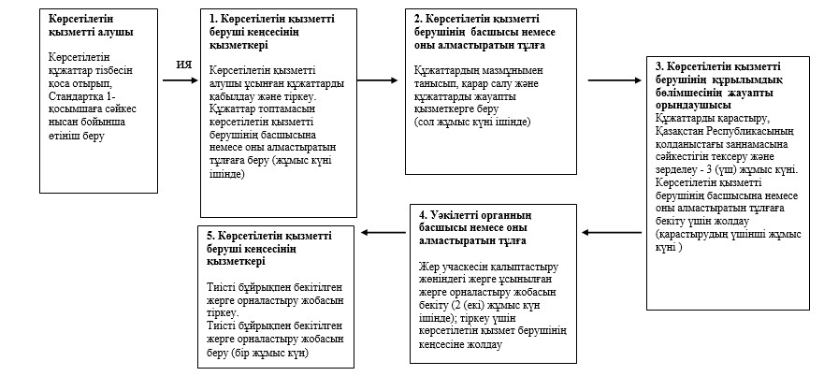
«Жер учаскелерін қалыптастыру жөніндегі
жерге орналастыру жобаларын бекіту»
мемлекеттік көрсетілетін қызмет регламентіне
2-қосымша
Мемлекеттік қызметті көрсету кезіндегі көрсетілетін қызметті
беруші мен ХҚКО-ның реттілігі және өзара іс-қимылының
сипаттамасы
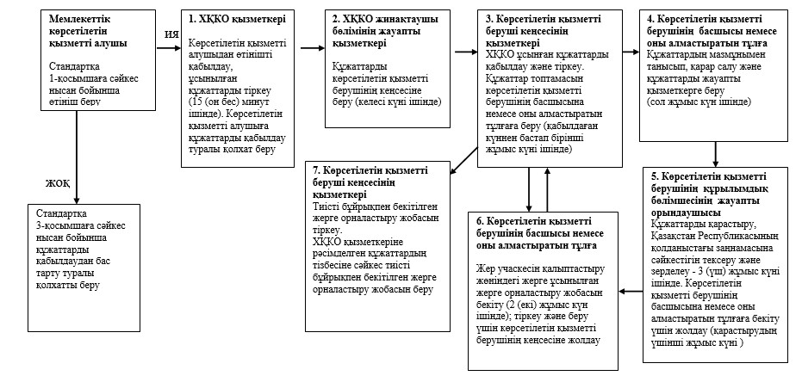
«Жер учаскелерін қалыптастыру жөніндегі
жерге орналастыру жобаларын бекіту»
мемлекеттік көрсетілетін қызмет регламентіне
3-қосымша
«Электрондық үкімет» веб-порталы арқылы үдерістердің
(әрекеттердің) реттілігінің сипаттамасы
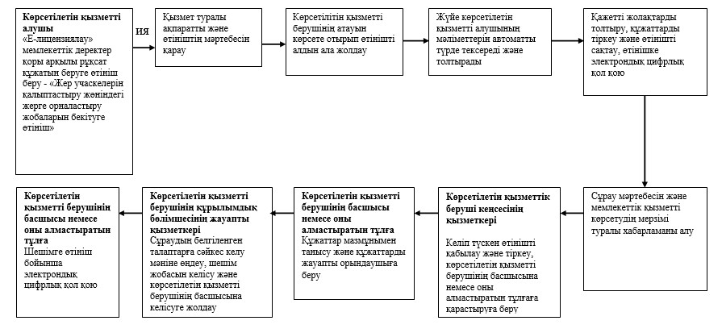
«Жер учаскелерін қалыптастыру жөніндегі
жерге орналастыру жобаларын бекіту»
мемлекеттік көрсетілетін қызмет регламентіне
4-қосымша
1-кесте. Көрсетілетін қызметті берушінің мемлекеттік қызметті
көрсету бизнес-үдерістерінің анықтамалығы
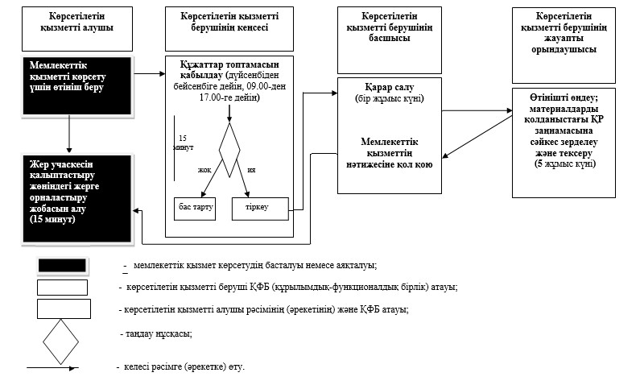
2-кесте. ХҚКО-ның мемлекеттік қызметті көрсету
бизнес-үдерістерінің анықтамалығы
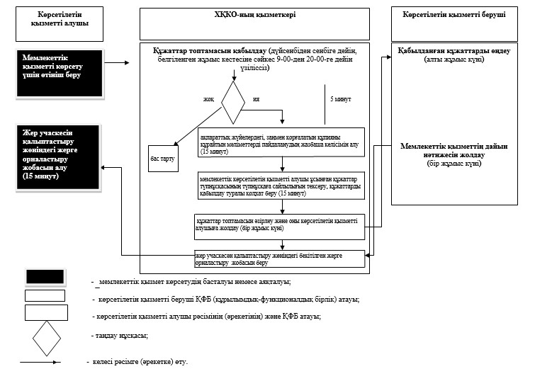
3-кесте. Портал арқылы мемлекеттік қызметті көрсету
бизнес-үдерістерінің анықтамалығ
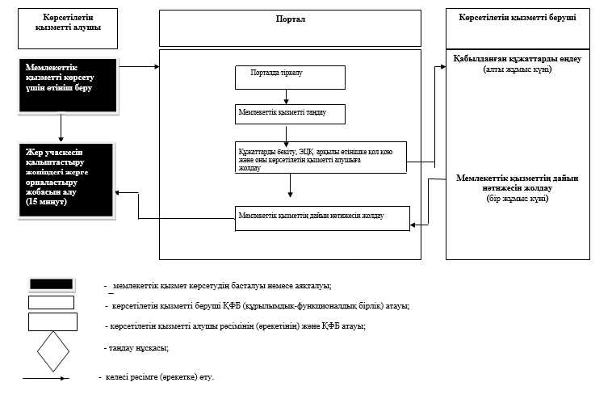
Астана қаласы әкімдігінің
2014 жылғы 2 қазандағы
№ 197-1633 қаулысына
3-қосымша
«Жер учаскесінің нысаналы мақсатын өзгертуге шешім беру»
мемлекеттік көрсетілетін қызмет регламенті
1. Жалпы ережелер
1. «Жер учаскесінің нысаналы мақсатын өзгертуге шешім беру» мемлекеттік көрсетілетін қызметті (бұдан әрі – мемлекеттік көрсетілетін қызмет) Астана қаласының әкімдігі (бұдан әрі – көрсетілетін қызметті беруші) көрсетеді.
Мемлекеттік көрсетілетін қызмет Қазақстан Республикасының 2003 жылғы 20 маусымдағы Жер кодексі мен «Жер қатынастары, геодезия және картография саласындағы мемлекеттік көрсетілетін қызметтердің стандарттарын бекіту туралы» Қазақстан Республикасы Үкіметінің 2014 жылғы 16 сәуірдегі № 358 қаулысына сәйкес жүзеге асырылады.
2. Көрсетiлетiн мемлекеттiк қызмет нысаны: электрондық (ішінара автоматтандырылған) және қағаз түрінде.
3. Мемлекеттік қызметті көрсету нәтижесі – жер учаскесінің нысаналы мақсатын өзгертуге шешім беру туралы Астана қаласы әкімдігінің қаулысы немесе жазбаша түрінде бас тарту себебін көрсете отырып, мемлекеттік қызметті көрсетуден бас тарту туралы дәлелденген жауап.
Мемлекеттік қызметті көрсету нәтижесін ұсыну нысаны: электрондық және (немесе) қағаз түрінде.
2. Мемлекеттік қызмет көрсету үдерісіндегі көрсетілетін
қызметті берушінің құрылымдық бөлімшелерінің (қызметкерлерінің)
іс-әрекет тәртібінің сипаттамасы
4. Мемлекеттік қызметті көрсету бойынша рәсімнің (әрекетінің) басталуы үшін негіз Қазақстан Республикасы Үкіметінің 2014 жылғы 16 сәуірдегі № 358 қаулысымен бектілген «Жер учаскесінің нысаналы мақсатын өзгертуге шешім беру» мемлекеттік көрсетілетін қызмет стандартының (бұдан әрі - Стандарт) 9-тармағына сәйкес қажетті құжаттар тізбесін қоса отырып, көрсетілетін қызметті алушының Стандартқа 1-қосымшаға сәйкес нысан бойынша өтініші болып табылады.
5. Мемлкеттік қызметті көрсету үдерісінің құрамына кіретін әр рәсімнің (әрекеттің) мазмұны, оның орындалу ұзақтығы:
1) көрсетілетін қызметті берушінің өтініштерді қабылдау мен тіркеуді жүзеге асыратын уәкілетті органы кеңсесінің қызметкері қөрсетілетін қызметті алушы ұсынған құжаттарды қабылдайды және оларды басшыға немесе оны алмастыратын тұлғаға - құжаттарды қабылдаған сәттен бастап 1 (бір) жұмыс күні ішінде береді.
Көрсетілетін қызметті алушыдан құжаттар топтамасын қабылдаудың дәлелі өтінішті қабылдау нөмірі, күні мен уақыты, өтінішті қабылдаған көрсетілетін қызметті берушінің уәкілетті орган қызметкерінің аты-жөні, құжатты беру күні (уақыты) мен жері көрсетілген тиісті құжаттарды қабылдау туралы қолхат болып табылады;
2) көрсетілетін қызметті берушінің уәкілетті органының басшысы немесе оны алмастыратын тұлға құжаттардың мазмұнымен танысады, қарар салады және қарастыру үшін құрылымдық бөлімшенің жауапты қызметкеріне - құжаттарды қабылдаған сәттен бастап бірінші жұмыс күні ішінде береді;
3) көрсетілетін қызметті берушінің уәкілетті органы құрылымдық бөлімшесінің жауапты орындаушысы құжаттардың толықтығын тексереді, құжаттарды Қазақстан Республикасының заңнамасына сәйкестігін қарастырады және мемлекеттік көрсетілетін қызметті алушыға мәселені Астана қаласында жер учаскелерін беру жөніндегі комиссияның (бұдан әрі - Комиссия) қарауына шығару туралы жазбаша хабарлайды - 5 (бес) жұмыс күннен аспайды;
4) көрсетілетін қызметті берушінің уәкілетті органы құрылымдық бөлімшесінің жауапты қызметкері жер учаскесінің нысаналы мақсатын өзгерту бойынша материалдарды дайындайды, Комиссия қарауына шығарады және Комиссия отырысының хаттамасын дайындайды - 14 (он төрт) жұмыс күннен аспайды;
5) көрсетілетін қызметті берушінің уәкілетті органы құрылымдық бөлімшесінің жауапты қызметкері Комиссияның қорытындысы негізінде жер учаскесінің нысаналы мақсатын өзгерту немесе өзгертуден бас тарту туралы тиісті қаулы жобасын әзірлейді және бекітуге енгізеді - 2 (екі) жұмыс күннен аспайды;
6) көрсетілетін қызметті беруші жер учаскесінің нысаналы мақсатын өзгерту немесе өзгертуден бас тарту туралы тиісті қаулы жобасын бекітеді және оны уәкілетті органға көрсетілетін қызметті алушыға беру үшін жолдайды - 14 (он төрт) жұмыс күні ішінде.
6. Келесі рәсімді орындауды бастау үшін негіз болып табылатын мемлекеттік қызметті көрсету бойынша рәсімнің (әрекеттің) нәтижесі және оны басқа құрылымдық бөлімшеге беру тәртібі:
1) мемлекеттік қызметті алу үшін құжаттарды қабылдау және тіркеу;
2) көрсетілетін қызметті берушінің басшысы немесе оны алмастыратын тұлға қарар салады;
3) көрсетілетін қызметті алушыға материалдарды Комиссия қарауына шығару туралы хабарлау;
4) Комиссия отырысының хаттамасын әзірлеу;
5) жер учаскесінің нысаналалы мақсатын өзгерту туралы немесе нысаналы мақсатын өзгертуден бас тарту туралы қаулы жобасын бекітуге енгізу;
6) жер учаскесінің нысаналы мақсатын өзгерту туралы немесе өзгертуден бас тарту туралы қаулы жобасын бекіту;
7) қаулы жобасын көрсетілетін қызметті алушыға беру үшін уәкілетті органға жолдау;
8) көрсетілетін қызметті берушінің уәкілетті орган кеңсесінің жер учаскесінің нысаналы мақсатын өзгерту туралы немесе өзгертуден бас тарту туралы қаулыдан үзіндісін көрсетілетін қызметті алушыға беруі.
3. Мемлекеттік көрсетілетін қызмет көрсету үдерісіндегі
көрсетілетін қызметті берушінің құрылымдық бөлімшелерінің
(қызметкерлерінің) өзара іс-қимыл тәртібінің сипаттамасы
7. Мемлекеттік қызметті көрсету үдерісіне қатысатын көрсетілетін қызметті берушінің уәкілетті органы құрылымдық бөлімшелерінің (қызметкерлерінің) тізбесі:
1) көрсетілетін қызметті берушінің уәкілетті органы кеңсесінің қызметкері;
2) көрсетілетін қызметті берушінің уәкілетті органының басшысы;
3) көрсетілетін қызметті берушінің уәкілетті органы құрылымдық бөлімшесінің жауапты орындаушысы.
8. Әр үдерістің (әрекеттің) ұзақтығын көрсете отырып, көрсетілетін қызметті берушінің уәкілетті органы құрылымдық бөлімшелерінің (қызметкерлерінің) арасындағы үдерістердің (әрекеттердің) реттілігінің сипаттамасы осы Регламентке 1-қосымшада келтірілген.
4. Мемлекеттік қызмет көрсету үдерісіндегі ХҚКО-мен және өзге
де көрсетілетін қызметті берушілермен өзара іс-қимыл
тәртібінің, сондай-ақ ақпараттық жүйелерді пайдалану тәртібінің
сипаттамасы
9. ХҚКО-ға жүгіну тәртібінің сипаттамасы, көрсетілетін қызметті алушының сұрауын өңдеу ұзақтығы:
ХҚКО қызметкері көрсетілетін қызметті алушыдан өтінішті қабылдайды, мемлекеттік көрсетілетін қызметті алушы ұсынған құжаттардың тіркелуін жүргізеді - 15 (он бес) минут ішінде.
Көрсетілетін қызметті алушыдан құжаттар топтамасын қабылдаудың дәлелі сұрауды қабылдау нөмірі, күні, өтінішті қабылдаған ХҚКО қызметкерінің аты-жөні, құжатты беру күні (уақыты) мен жері көрсетілген тиісті құжаттарды қабылдау туралы қолхат болып табылады.
Көрсетілетін қызметті алушы Стандартпен қарастырылған тізбеге сәйкес құжаттардың толық топтамасын ұсынбаған жағдайда, ХҚКО-ның қызметкері құжаттарды қабылдаудан бас тарту туралы қолхатты береді.
ХҚКО-ның жинақтаушы бөлімінің жауапты қызметкері өтініштің нөмірін, өтінішті қабылдаған қызметкердің аты-жөнін, қызметтің атауын, қабылдау күнін, жоспарланып отырған беру күнін көрсете отырып, табысталатын құжаттардың тізіліміне сәйкес құжаттарды көрсетілетін қызметті берушінің уәкілетті органның кеңсесіне береді – келесі жұмыс күні ішінде.
10. ХҚКО арқылы мемлекеттік қызметті көрсету нәтижесін алу үдерісінің сипаттамасы, оның ұзақтығы:
көрсетілетін қызметті беруші уәкілетті органы кеңсесінің қызметкері мемлекеттік көрсетілетін қызметті көрсетудің ХҚКО-ның қызметкеріне өтініштің нөмірін, өтінішті қабылдаған қызметкердің аты-жөнін, қызметтің атауын, өтінішті қабылдау күні мен уақытын көрсете отырып, табысталатын құжаттардың тізіліміне сәйкес қаулыны беруді жүзеге асырады - 1 (бір) жұмыс күні ішінде;
ХҚКО келіп түскен құжаттарды сканер штрих-код көмегімен белгілейді, (сол күні ішінде) және қаулыны көрсетілетін қызметті алушыға береді.
ХҚКО көрсетілетін қызметті алушыға құжаттарды беруді жеке куәлігін немесе сенімхатты ұсына отырып, қолхат негізінде оның қызметкері жүзеге асырады.
Көрсетілетін қызметті берушінің уәкілетті органы мен ХҚКО-ның өзара іс-қимылының сипаттамасы осы Регламентке 2-қосымшада келтірілген.
11. «Электрондық үкімет» веб-порталы арқылы мемлекеттік көрсетілетін қызметті көрсету кезінде жүгіну тәртібі және көрсетілетін қызметті беруші мен көрсетілетін қызметті алушы рәсімінің (әрекетінің) кезектілік тәртібінің сипаттамасы:
«Электрондық үкімет» веб-порталы арқылы мемлекеттік қызметті көрсету бойынша рәсімнің (әрекеттің) басталуы үшін негіз порталға жолданған «Жер учаскесінің нысаналы мақсатын өзгерту өтініші» рұқсат құжатын беру туралы өтініш болып табылады;
рұқсат қағазын беруге өтінішті берген кезде көрсетілетін қызметті алушы келесі жиектерді толтырады: жер учаскесінің орналасқан жері, ауданы, жылжымайтын объектісінің түрі, кадастрлық нөмірі, жер учаскесінің қолданыстағы және жаңа нысаналы мақсаты, электрондық цифрлық қол қою (бұдан әрі – ЭЦҚ) арқылы өтінішті сақтайды;
жүйе өтініш иесі бойынша мәліметтерді (жеке сәйкестендіру нөмірі, бизнес сәйкестендіру нөмірі) автоматты түрде тексереді және «е-лицензиялау» мемлекеттік деректер қоры (бұдан әрі – ЕЛ МДҚ) арқылы көрсетілетін қызметті берушінің уәкілетті органына қарастыру үшін жолдайды;
көрсетілетін қызметті берушінің уәкілетті органы кеңсесінің қызметкері өтінішті ЕЛ МДҚ арқылы тіркейді және өтінішті басшыға қарастыруға жолдайды;
көрсетілетін қызметті берушінің уәкілетті органының басшысы өтінішке жауапты орындаушыны тағайындайды, бөлімшенің жауапты орындаушы өтінішті қарастыруға қабылдайды;
көрсетілетін қызметті берушінің уәкілетті органның жауапты орындаушысы:
келіп түскен өтінішті қарастырады, мәліметтердің дұрыстылығы мен кешенділігін тексереді;
комиссияның отырысы негізінде нақты блокқа енгізілетін шешім жобасын әзірлейді;
шешім жобасын келісуге және қол қоюға басшыға жолдайды;
басшы көрсетілетін қызметті алушының өтініші бойынша шешімге ЭЦҚ қол қояды.
Жүйе шешімді қызметті алушының «жеке кабинетіне» автоматты түрде жолдайды.
«Электрондық үкімет» веб-порталы арқылы үдерістердің (әрекеттердің) реттілігінің сипаттамасы осы Регламентке 3-қосымшада келтірілген.
Рәсімдер (әрекеттер) реттілігінің, мемлекеттік қызметті көрсету үдерісінде қызметті берушінің құрылымдық бөлімшелерінің (қызметкерлерінің) өзара іс-қимылының сипаттамасы, сондай-ақ мемлекеттік қызметті көрсету үдерісінде халыққа қызмет көрсету орталығымен өзара іс-қимылы тәртібінің және ақпараттық жүйелерді пайдалану тәртібінің сипаттамасы, 4-қосымшаға сәйкес мемлекеттік қызметті көрсету бизнес-үдерісінің анықтамалығында көрсетілген.
«Жер учаскесінің нысаналы мақсатын
өзгертуге шешім беру» мемлекеттік
көрсетілетін қызмет регламенті
1-қосымша
Жер учаскесінің нысаналы мақсатын өзгертуге шешімді рәсімдеу
және беру бойынша қызметті берушінің уәкілетті органының
құрылымдық бөлімшелерінің (қызметкерлерінің) арасындағы
үдерістер (әрекеттер) реттілігінің сипаттамасы
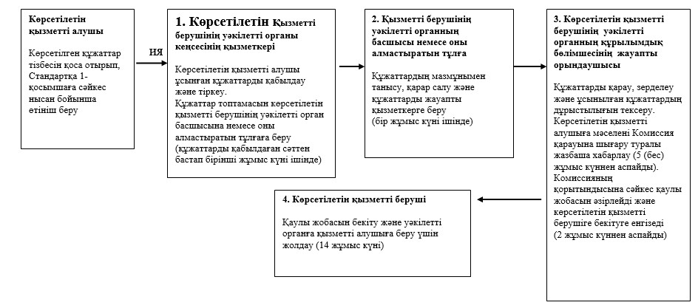
«Жер учаскесінің нысаналы мақсатын
өзгертуге шешім беру» мемлекеттік
көрсетілетін қызмет регламенті
2-қосымша
Көрсетілетін қызметті берушінің уәкілетті органы мен ХҚКО-ның
өзара іс-қимылы тәртібінің сипаттамасы
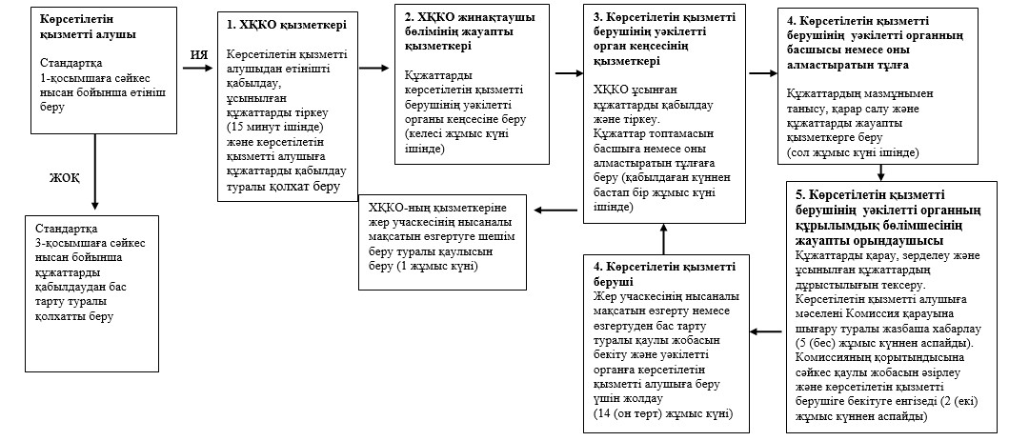
«Жер учаскесінің нысаналы мақсатын
өзгертуге шешім беру» мемлекеттік
көрсетілетін қызмет регламенті
3-қосымша
«Электрондық үкімет» веб-порталы арқылы үдерістердің
(әрекеттердің) реттілігінің сипаттамасы
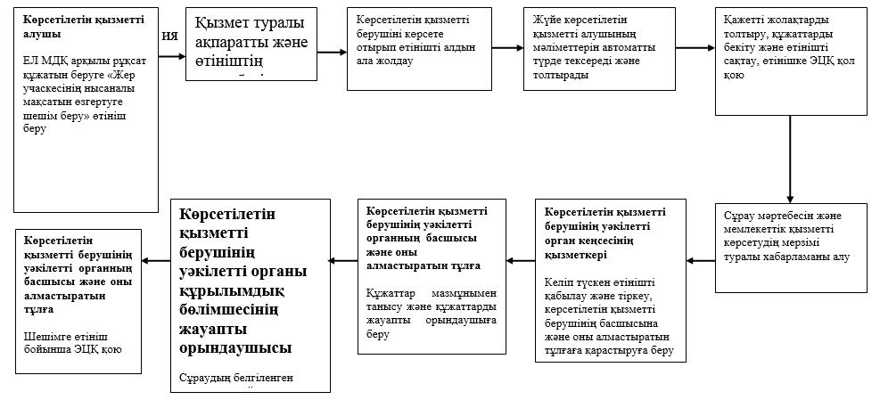
«Жер учаскесінің нысаналы мақсатын
өзгертуге шешім беру» мемлекеттік
көрсетілетін қызмет регламенті
4-қосымша
1-кесте. Көрсетілетін қызметті берушінің мемлекеттік қызметті
көрсету бизнес-үдерістерінің анықтамалығы
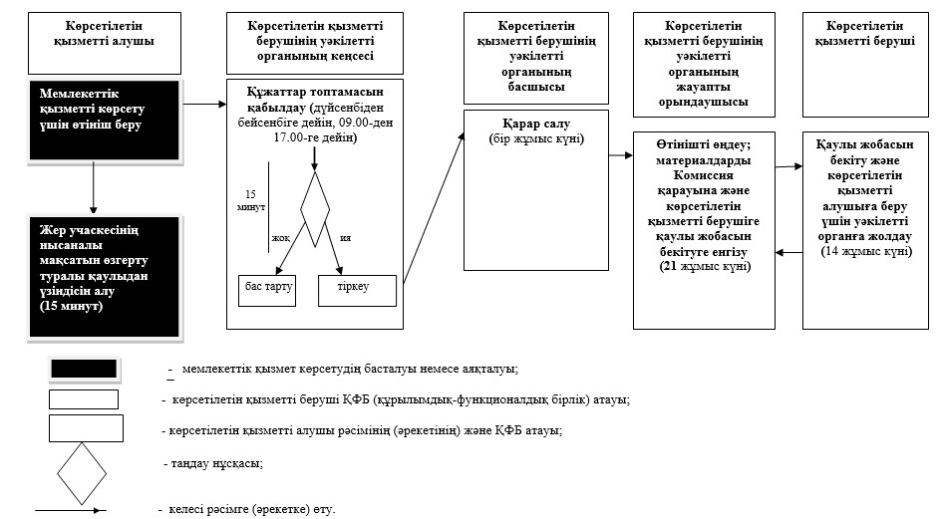
2-кесте. ХҚКО-ның мемлекеттік қызметті көрсету
бизнес-үдерістерінің анықтамалығы
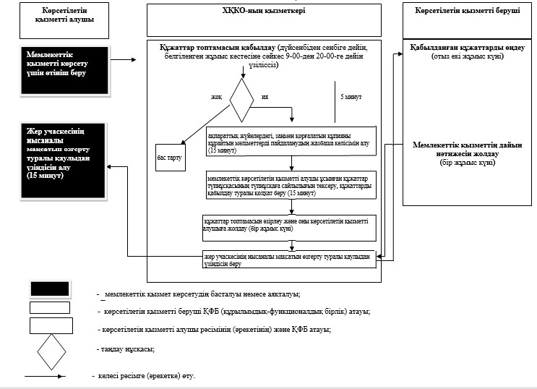
3-кесте. Портал арқылы мемлекеттік қызметті көрсету
бизнес-үдерістерінің анықтамалығы
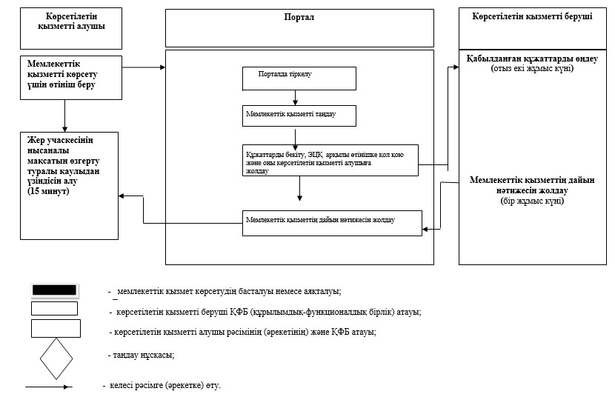
Астана қаласы әкімдігінің
2014 жылғы 2 қазандағы
№ 197-1633 қаулысына
4-қосымша
«Іздестіру жұмыстарын жүргізу үшін жер учаскесін пайдалануға
рұқсат беру» мемлекеттік көрсетілетін қызмет регламенті
1. Жалпы ережелер
1. «Іздестіру жұмыстарын жүргізу үшін жер учаскесін пайдалануға рұқсат беру» мемлекеттік көрсетілетін қызметті (бұдан әрі – мемлекеттік көрсетілетін қызмет) Астана қаласының әкімдігі (бұдан әрі – көрсетілетін қызметті беруші) көрсетеді.
Мемлекеттік көрсетілетін қызмет Қазақстан Республикасының 2003 жылғы 20 маусымдағы Жер кодексі мен «Жер қатынастары, геодезия және картография саласындағы мемлекеттік көрсетілетін қызметтердің стандарттарын бекіту туралы» Қазақстан Республикасы Үкіметінің 2014 жылғы 16 сәуірдегі № 358 қаулысына сәйкес жүзеге асырылады.
2. Көрсетiлетiн мемлекеттiк қызмет нысаны: электрондық (ішінара автоматтандырылған) және қағаз түрінде.
3. Мемлекеттік көрсетілетін қызметті көрсету нәтижесі – іздестіру жұмыстарын жүргізу үшін жер учаскесін пайдалануға рұқсат беру туралы көрсетілетін қызметті берушінің қаулысы немесе жазбаша түрінде бас тарту себебін көрсете отырып, мемлекеттік қызметті көрсетуден бас тарту туралы дәлелденген жауап.
Мемлекеттік қызметті көрсету нәтижесін ұсыну нысаны: электрондық және (немесе) қағаз түрінде.
2. Мемлекеттік көрсетілетін қызмет көрсету үдерісіндегі
көрсетілетін қызметті берушінің құрылымдық бөлімшелерінің
(қызметкерлерінің) іс-әрекет тәртібінің сипаттамасы
4. Мемлекеттік қызметті көрсету бойынша рәсімнің (әрекетінің) басталуы үшін негіз Қазақстан Республикасы Үкіметінің 2014 жылғы 16 сәуірдегі № 358 қаулысымен бектілген «Іздестіру жұмыстарын жүргізу үшін жер учаскесін пайдалануға рұқсат беру» мемлекеттік көрсетілетін қызмет стандартының (бұдан әрі - Стандарт) 9-тармағына сәйкес қажетті құжаттар тізбесін қоса отырып, көрсетілетін қызметті алушының Стандартқа 1-қосымшаға сәйкес нысан бойынша өтініші болып табылады.
5. Мемлекеттік қызметті көрсету үдерісінің құрамына кіретін әр рәсімнің (әкереттің) мазмұны, оның орындалу ұзақтығы:
1) көрсетілетін қызметті берушінің өтініштерді қабылдау мен тіркеуді жүзеге асыратын уәкілетті органы кеңсесінің қызметкері қөрсетілетін қызметті алушы ұсынған құжаттарды қабылдайды және оларды басшыға немесе оны алмастыратын тұлғаға - құжаттарды қабылдаған сәттен бастап бірінші жұмыс күні ішінде береді.
Көрсетілетін қызметті алушыдан құжатар топтамасын қабылдаудың дәлелі сұрауды қабылдау нөмірі, күні, өтінішті қабылдаған қызметті беруші қызметкерінің аты-жөні, құжатты беру күні (уақыты) мен жері көрсетілген тиісті құжаттарды қабылдау туралы қолхат болып табылады;
2) көрсетілетін қызметті берушінің уәкілетті органның басшысы немесе оны алмастыратын тұлға құжаттардың мазмұнымен танысады, қарар салады және қарастыру үшін құрылымдық бөлімшеге береді – сол жұмыс күні ішінде;
3) көрсетілетін қызметті берушінің уәкілетті органы құрылымдық бөлімшесінің жауапты орындаушысы:
Құжаттардың толықтығын тексереді, құжаттарды Қазақстан Республикасының заңнамасына сәйкестігін қарастырады, Астана қаласы әкімдігінің іздестіру жұмыстарын жүргізу үшін жер учаскесін пайдалануға рұқсат беру туралы қаулы жобасын әзірлейді – екінші жұмыс күні, материалдарды көрсетілетін қызметті берушіге қаулыны қабылдау үшін жолдайды – екі жұмыс күні ішінде.
Көрсетілетін қызметті беруші іздестіру жұмыстары үшін жер учаскесін пайдалануға рұқсат беру туралы шешімді қабылдайды – алты жұмыс күні ішінде.
Көрсетілетін қызметті беруші іздестіру жұмыстары үшін жер учаскесін пайдалануға рұқсат беру туралы қаулының көшірмесін уәкілетті органға жолдайды - 1 (бір) жұмыс күні ішінде.
6. Келесі рәсімді орындауды бастау үшін негіз болып табылатын мемлекеттік қызметті көрсету бойынша рәсімнің (әрекеттің) нәтижесі және оны басқа құрылымдық бөлімшеге беру тәртібі:
1) мемлекеттік қызметті алу үшін құжаттарды қабылдау және тіркеу;
2) көрсетілетін қызметті берушінің басшысы немесе оны алмастыратын тұлға қарар салады;
3) көрсетілетін қызметті алушыға материалдарды Комиссия қарауына шығару туралы хабарлау;
4) қаулы жобасын әзірлеу;
5) қаулыны қабылдау үшін көрсетілетін қызметті алушыға қаулы жобасын жолдау;
6) көрсетілетін қызметті беруші іздестіру жұмыстары үшін жер учаскесін пайдалануға рұқсат беру туралы қаулы жобасын қабылдау;
7) қаулы жобасын көрсетілетін қызметті алушыға беру үшін уәкілетті органға жолдау;
8) көрсетілетін қызметті берушінің уәкілетті орган кеңсесінің іздестіру жұмыстары үшін жер учаскесін пайдалануға рұқсат беру туралы қаулыдан үзіндісін немесе көрсетілетін қызметті алушыға мемлекеттік қызметті көрсетуден бас тарту туралы дәлелденген жауапты беруі.
3. Мемлекеттік қызмет көрсету үдерісіндегі көрсетілетін
қызметті берушінің құрылымдық бөлімшелерінің (қызметкерлерінің)
өзара іс-қимыл тәртібінің сипаттамасы
7. Мемлекеттік қызметті көрсету үдерісіне қатысатын көрсетілетін қызметті берушінің уәкілетті органы құрылымдық бөлімшелерінің (қызметкерлерінің) тізбесі:
1) көрсетілетін қызметті берушінің уәкілетті органы кеңсесінің қызметкері;
2) көрсетілетін қызметті берушінің уәкілетті органның басшысы;
3) көрсетілетін қызметті берушінің уәкілетті органы құрылымдық бөлімшесінің жауапты орындаушысы.
8. Әр үдерістің (әрекеттің) ұзақтығын көрсете отырып, көрсетілетін қызметті берушінің уәкілетті органы құрылымдық бөлімшелерінің (қызметкерлерінің) арасындағы үдерістердің (әрекеттердің) реттілігінің сипаттамасы осы Регламентке 1-қосымшада келтірілген.
4. Мемлекеттік көрсетілетін қызмет көрсету үдерісіндегі
ХҚКО-мен және өзге де қызметті берушілермен өзара іс-қимыл
тәртібінің, сондай-ақ ақпараттық жүйелерді пайдалану тәртібінің
сипаттамасы
9. ХҚКО-ға жүгіну тәртібінің сипаттамасы, көрсетілетін қызметті алушының сұрауын өңдеу ұзақтығы:
ХҚКО қызметкері көрсетілетін қызметті алушыдан өтінішті қабылдайды, мемлекеттік көрсетілетін қызметті алушы ұсынған құжаттардың тіркелуін жүргізеді - 15 (он бес) минут ішінде.
Көрсетілетін қызметті алушыдан құжаттар топтамасын қабылдаудың дәлелі сұрауды қабылдау нөмірі, күні, өтінішті қабылдаған ХҚКО қызметкерінің аты-жөні, құжатты беру күні (уақыты) мен жері көрсетілген тиісті құжаттарды қабылдау туралы қолхат болып табылады.
Көрсетілетін қызметті алушы Стандартпен қарастырылған тізбеге сәйкес құжаттардың толық топтамасын ұсынбаған жағдайда, ХҚКО-ның қызметкері құжаттарды қабылдаудан бас тарту туралы қолхатты береді.
ХҚКО-ның жинақтаушы бөлімінің жауапты қызметкері өтініштің нөмірін, өтінішті қабылдаған қызметкердің аты-жөнін, қызметтің атауын, қабылдау күнін, жоспарланып отырған беру күнін көрсете отырып, табысталатын құжаттардың тізіліміне сәйкес құжаттарды көрсетілетін қызметті берушінің уәкілетті органның кеңсесіне береді - келесі жұмыс күні ішінде.
10. ХҚКО арқылы мемлекеттік қызметті көрсету нәтижесін алу үдерісінің сипаттамасы, оның ұзақтығы:
көрсетілетін қызметті беруші уәкілетті орган кеңсесінің қызметкері мемлекеттік қызметті көрсетудің ХҚКО-ның қызметкеріне өтініштің нөмірін, өтінішті қабылдаған қызметкердің аты-жөнін, қызметтің атауын, өтінішті қабылдау күні мен уақытын көрсете отырып, табысталатын құжаттардың тізіліміне сәйкес қаулыны беруді жүзеге асырады - 1 (бір) жұмыс күні ішінде;
ХҚКО келіп түскен құжаттарды сол күні ішінде сканер штрих-код көмегімен белгілейді және қаулыны көрсетілетін қызметті алушыға береді.
ХҚКО көрсетілетін қызметті алушыға құжаттарды беруді жеке куәлігін немесе сенімхатты ұсына отырып, қолхат негізінде оның қызметкері жүзеге асырады.
Көрсетілетін қызметті берушінің уәкілетті органы мен ХҚКО-ның өзара іс-қимылының сипаттамасы осы Регламентке 2-қосымшада келтірілген.
11. «Электрондық үкімет» веб-порталы арқылы мемлекеттік қызметті көрсету кезінде жүгіну тәртібі және көрсетілетін қызметті беруші мен көрсетілетін қызметті алушы рәсімінің (әрекетінің) кезектілік тәртібінің сипаттамасы:
«Электрондық үкімет» веб-порталы арқылы мемлекеттік көрсетілетін қызметті көрсету бойынша рәсімнің (әрекеттің) басталуы үшін негіз порталға жолданған «Іздестіру жұмыстары үшін жер учаскесін пайдалануға беруге өтініш» рұқсат құжатын беру туралы өтініш болып табылады;
рұқсат қағазын беруге өтінішті берген кезде көрсетілетін қызметті алушы келесі жиектерді толтырады: жер учаскесінің орналасқан жері, ауданы, жұмыстарды орындау мерзімі, жердің үстіңгі қабатын қалпына келтіруге кепілдік, электрондық цифрлық қолы (бұдан әрі – ЭЦҚ) арқылы қол койып өтінішті сақтайды;
жүйе өтініш иесі бойынша мәліметтерді (жеке сәйкестендіру нөмірі, бизнес сәйкестендіру нөмірі) автоматты түрде тексереді және «е-лицензиялау» мемлекеттік деректор қоры (бұдан әрі – ЕЛ МДҚ) арқылы көрсетілетін қызметті берушіге қарастыру үшін жолдайды;
көрсетілетін қызметті беруішінің уәкілетті орган кеңсесінің қызметкері өтінішті ЕЛ МДҚ арқылы тіркейді және өтінішті басшыға қарастыруға жолдайды;
көрсетілетін қызметті берушінің уәкілетті органның басшысы өтінішті қарастыруға қабылдайтын өтінішке жауапты орындаушыны тағайындайды;
көрсетілетін қызметті берушінің уәкілетті органның жауапты орындаушысы:
келіп түскен өтінішті қарастырады, мәліметтердің дұрыстылығы мен жинақтылығын тексереді;
материалдарды көрсетілетін қызметті берушіге қаулы жобасын қабылдау үшін жолдайды;
шешім жобасын келісуге және қол қоюға жолдайды;
рұқсат құжатты қалыптастырады, кейін көрсетілетін қызметті берушінің уәкілетті органының басшысы қызметті алуышының өтініші бойынша шешімге ЭЦҚ қол қояды.
Жүйе шешімді көрсетілетін қызметті алушының «жеке кабинетіне» автоматты түрде жолдайды.
«Электрондық үкімет» веб-порталы арқылы үдерістердің (әрекеттердің) реттілігінің сипаттамасы осы Регламентке 3-қосымшада келтірілген.
Рәсімдер (әрекеттер) реттілігінің, мемлекеттік қызметті көрсету үдерісінде қызметті берушінің құрылымдық бөлімшелерінің (қызметкерлерінің) өзара іс-қимылының сипаттамасы, сондай-ақ мемлекеттік қызметті көрсету үдерісінде халыққа қызмет көрсету орталығымен өзара іс-қимылы тәртібінің және ақпараттық жүйелерді пайдалану тәртібінің сипаттамасы, 4-қосымшаға сәйкес мемлекеттік қызметті көрсету бизнес-үдерістерінің анықтамалығында көрсетілген.
«Іздестіру жұмыстарын жүргізу үшін жер
учаскесін пайдалануға рұқсат беру» мемлекеттік
көрсетілетін қызмет регламенті
1-қосымша
Іздестіру жұмыстары үшін жер учаскелерін пайдалануға рұқсат
беру бойынша көрсетілетін қызметті берушінің уәкілетті
органының құрылымдық бөлімшелерінің (қызметкерлерінің)
арасындағы үдерістер (әрекеттер) реттілігінің сипаттамасы
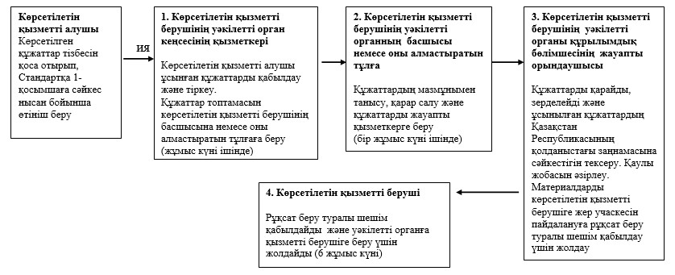
«Іздестіру жұмыстарын жүргізу үшін жер
учаскесін пайдалануға рұқсат беру» мемлекеттік
көрсетілетін қызмет регламенті
2-қосымша
Мемлекеттік көрсетілетін қызметі көрсету кезіндегі көрсетілетін
қызметті берушінің уәкілетті органы мен ХҚКО-ның өзара
іс-қимылы тәртібінің сипаттамасы
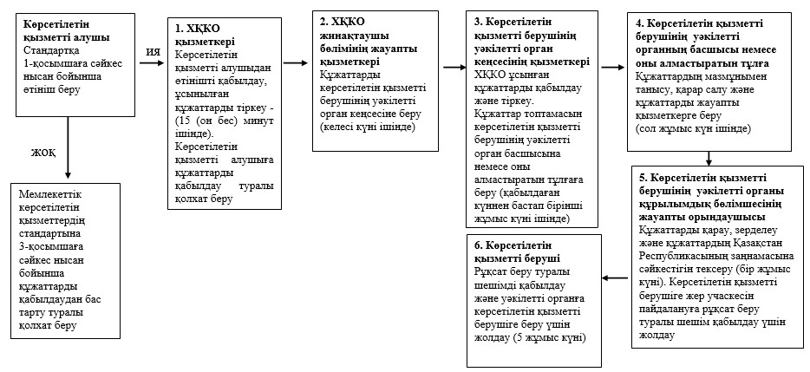
«Іздестіру жұмыстарын жүргізу үшін жер
учаскесін пайдалануға рұқсат беру» мемлекеттік
көрсетілетін қызмет регламенті
3-қосымша
«Электрондық үкімет» веб-порталы арқылы үдерістердің
(әрекеттердің) реттілігінің сипаттамасы
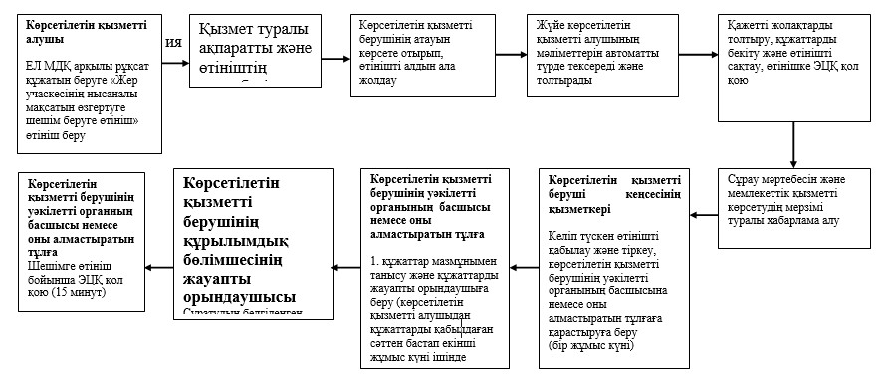
«Іздестіру жұмыстарын жүргізу үшін жер
учаскесін пайдалануға рұқсат беру» мемлекеттік
көрсетілетін қызмет регламенті
4-қосымша
1-кесте. Көрсетілетін қызметті берушінің мемлекеттік қызметті
көрсету бизнес-үдерістерінің анықтамалығы
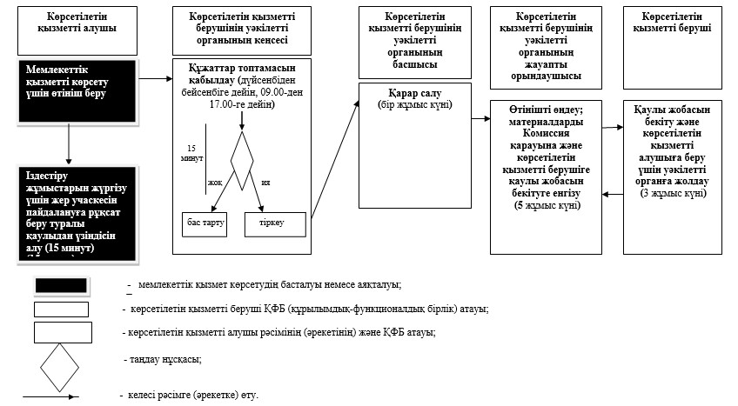
2-кесте. ХҚКО-ның мемлекеттік қызметті көрсету
бизнес-үдерістерінің анықтамалығы
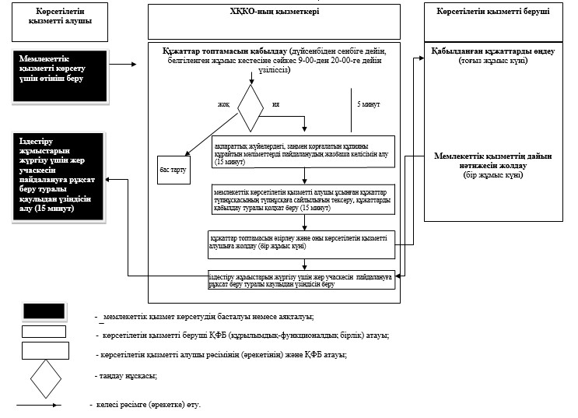
3-кесте. Портал арқылы мемлекеттік қызметті көрсету
бизнес-үдерістерінің анықтамалығы
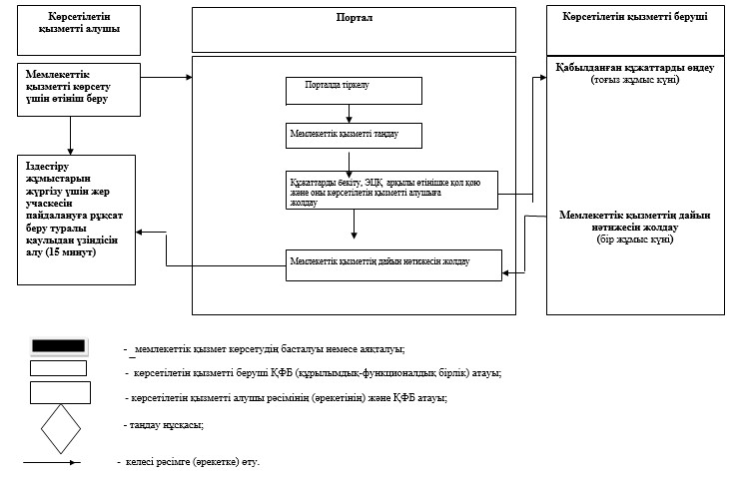
Астана қаласы әкімдігінің
2014 жылғы 2 қазандағы
№ 197-1633 қаулысына
5-қосымша
«Суармалы егістікті суарылмайтын алқап түрлеріне аударуға
рұқсат беру» мемлекеттік көрсетілетін қызмет регламенті
1. Жалпы ережелер
1. «Суармалы егістікті суарылмайтын алқап түрлеріне аударуға рұқсат беру» мемлекеттік көрсетілетін қызметті (бұдан әрі – мемлекеттік көрсетілетін қызмет) Астана қаласының әкімдігі көрсетеді.
Мемлекеттік көрсетілетін қызмет Қазақстан Республикасының 2003 жылғы 20 маусымдағы Жер кодексі мен «Жер қатынастары, геодезия және картография саласындағы көрсететін мемлекеттік көрсетілетін қызметтердің стандарттарын бекіту туралы» Қазақстан Республикасы Үкіметінің 2014 жылғы 16 сәуірдегі № 358 қаулысына сәйкес жүзеге асырылады.
2. Көрсетiлетiн мемлекеттiк қызмет нысаны: қағаз түрінде.
3. Мемлекеттік қызметті көрсету нәтижесі - суармалы егістікті суарылмайтын алқап түрлеріне аудару туралы Астана қаласы әкімдігінің қаулысы (бұдан әрі - қаулы) немесе жазбаша түрінде бас тарту себебін көрсете отырып, мемлекеттік қызметті көрсетуден бас тарту туралы дәлелденген жауап.
Мемлекеттік көрсетілетін қызметті көрсету нәтижесін беру нысаны - қағаз түрінде.
2. Мемлекеттік қызмет көрсету үдерісіндегі көрсетілетін
қызметті берушінің құрылымдық бөлімшелерінің (қызметкерлерінің)
іс-әрекет тәртібінің сипаттамасы
4. Мемлекеттік көрсетілетін қызметті көрсету бойынша рәсімінің (әрекетінің) басталуы үшін негіз Қазақстан Республикасы Үкіметінің 2014 жылғы 16 сәуірдегі № 358 қаулысымен бектілген «Суармалы егістікті суарылмайтын алқап түрлеріне аударуға рұқсат беру» мемлекеттік көрсетілетін қызмет стандартының (бұдан әрі - Стандарт) 9-тармағына сәйкес қажетті құжаттар тізбесін қоса отырып, қызметті алушының Стандартқа 1-қосымшаға сәйкес нысан бойынша өтініші болып табылады.
5. Мемлекеттік қызметті көрсету үдерісінің құрамына кіретін әр рәсімнің (әрекеттің) мазмұны, оның орындалу ұзақтығы:
1) көрсетілетін қызметті берушінің өтініштерді қабылдау мен тіркеуді жүзеге асыратын уәкілетті органы кеңсесінің қызметкері қөрсетілетін қызметті алушы ұсынған құжаттарды қабылдайды және оларды басшыға немесе оны алмастыратын тұлғаға - құжаттарды қабылдаған сәттен бастап 1 (бір) жұмыс күні ішінде береді.
Көрсетілетін қызметті алушыдан құжаттар топтамасын қабылдаудың дәлелі өтінішті қабылдау нөмірі, күні, өтінішті қабылдаған көрсетілетін қызметті беруші қызметкерінің аты-жөні, құжатты беру күні (уақыты) мен жері көрсетілген тиісті құжаттарды қабылдау туралы қолхат болып табылады;
2) басшы немесе оны алмастыратын тұлға құжаттардың мазмұнымен танысады, қарар салады және қарастыру үшін құрылымдық бөлімшенің жауапты қызметкеріне береді - 2 (екі) жұмыс күні ішінде;
3) көрсетілетін қызметті берушінің уәкілетті органы құрылымдық бөлімшесінің жауапты орындаушысы:
ұсынылған құжаттарды қарастырады, зерделейді және дұрыстылығын тексереді - 3 (үш) жұмыс күні ішінде;
ұсынылған құжаттарды ауыл және су шаруашылығы, қоршаған ортаны қорғау органдарымен келісуге жолдайды, келісу мерзімі - 30 (отыз) жұмыс күннен аспайды;
ұсынылған құжаттарды қорытады, қорытынды әзірлейді және материалдарды жер ресурстарын басқару жөніндегі орталық уәкілетті органға ауыл шаруашылығы жөніндегі орталық уәкілетті органмен келісу үшін жолдайды, келісу мерзімі - 35 (отыз бес) жұмыс күннен аспайды.
4) алқаптарды аудару туралы көрсетілетін қызметті берушінің шешімін қабылдау - 14 (он төрт) жұмыс күні ішінде;
5) қаулы жобасын көрсетілетін қызметті алушыға рұқсатты беру үшін көрсетілетін қызметті берушіге жолдау - 9 (тоғыз) жұмыс күні ішінде;
6) суармалы егістікті суарылмайтын алқап түрлеріне аудару туралы Қаулыны көрсетілетін қызметті алушыға беру - 1 (бір) жұмыс күн ішінде.
6. Келесі рәсімді орындауды бастау үшін негіз болып табылатын мемлекеттік қызметті көрсету бойынша рәсімнің (әрекеттің) нәтижесі және оны басқа құрылымдық бөлімшеге беру тәртібі:
1) мемлекеттік қызметті алу үшін құжаттарды қабылдау және тіркеу;
2) көрсетілетін қызметті берушінің басшысы немесе оны алмастыратын тұлға қарар салады;
3) қабылданған құжаттарды қарастыру және тексеру;
4) ұсынылған құжаттарды келісуге жолдау;
5) орталық уәкілетті органға келісу үшін материалдарды әзірлеу және жолдау;
6) көрсетілетін қызметті берушінің алқаптарды аудару туралу шешімін немесе бас тарту туралы дәлелденген жауабын қабылдау;
7) көрсетілетін қызметті беруші қаулы жобасын көрсетілетін қызметті алушыға беруі үшін уәкілетті органға жолдау.
3. Мемлекеттік қызмет көрсету үдерісіндегі көрсетілетін
қызметті берушінің құрылымдық бөлімшелерінің (қызметкерлерінің)
өзара іс-қимыл тәртібінің сипаттамасы
7. Мемлекеттік қызметті көрсету барысында көрсетілетін қызметті берушінің құрылымдық бөлімшелерінің (қызметкерлерінің) тізбесі:
1) көрсетілетін қызметті берушінің уәкілетті органы кеңсесінің қызметкері;
2) көрсетілетін қызметті берушінің уәкілетті органының басшысы;
3) көрсетілетін қызметті берушінің уәкілетті органының жауапты орындаушысы.
8. Әр үдерістің (әрекеттің) ұзақтығын көрсете отырып, көрсетілетін қызметті берушінің құрылымдық бөлімшелердің (қызметкерлердің) арасындағы үдерістердің (әрекеттердің) реттілігінің сипаттамасы осы Регламентке қосымшада келтірілген.
9. Рәсімдер (әрекеттер) реттілігінің, мемлекеттік қызметті көрсету үдерісінде қызметті берушінің құрылымдық бөлімшелерінің (қызметкерлерінің) өзара іс-қимылының сипаттамасы 2-қосымшаға сәйкес мемлекеттік қызметті көрсету бизнес-үдерістерінің анықтамалығында көрсетілген.
«Суармалы егістікті суарылмайтын алқап
түрлеріне аударуға рұқсат беру» мемлекеттік
көрсетілетін қызмет регламенті
1-қосымша
Суармалы егістікті суарылмайтын алқап түрлеріне аударуға рұқсат
беру бойынша қызметті берушінің уәкілетті органының құрылымдық
бөлімшелерінің (қызметкерлерінің) арасындағы үдерістер
(әрекеттер) реттілігінің сипаттамасы
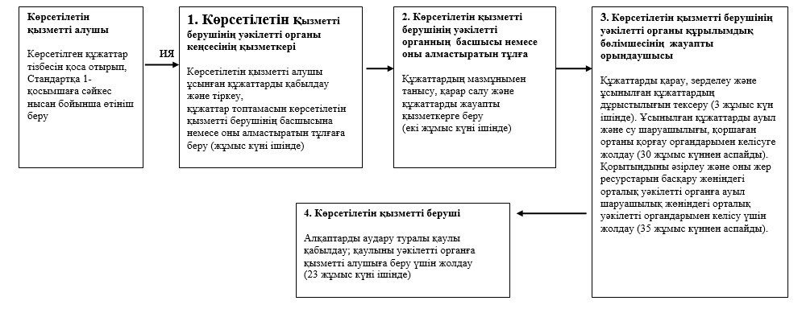
«Суармалы егістікті суарылмайтын алқап
түрлеріне аударуға рұқсат беру» мемлекеттік
көрсетілетін қызмет регламенті
2-қосымша
1-кесте. Көрсетілетін қызметті берушінің мемлекеттік қызметті
көрсету бизнес-үдерістерінің анықтамалығы
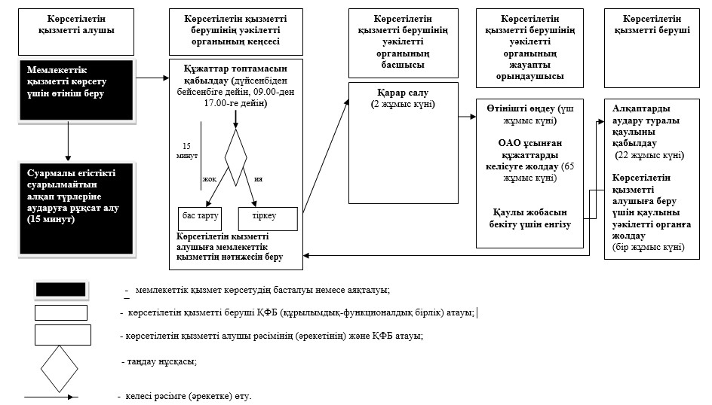

© 2012. Қазақстан Республикасы Әділет министрлігінің «Қазақстан Республикасының Заңнама және құқықтық ақпарат институты» ШЖҚ РМК

